云南农业大学水文水资源实验室及明理楼玻璃幕墙修缮采购竞争性谈判项目招标变更公告
云南农业大学对水利学院“水文水资源实验室及明理楼玻璃幕墙修缮采购竞争性谈判项目”因方案调整，现将有关内容变更并公告如下：
项目概况：
1、项目编号：校采.水利学院 2017-04 号
2、项目名称：云南农业大学水利学院水文水资源实验室及明理楼玻璃幕墙
修缮采购竞争性谈判项目
3、谈判内容：
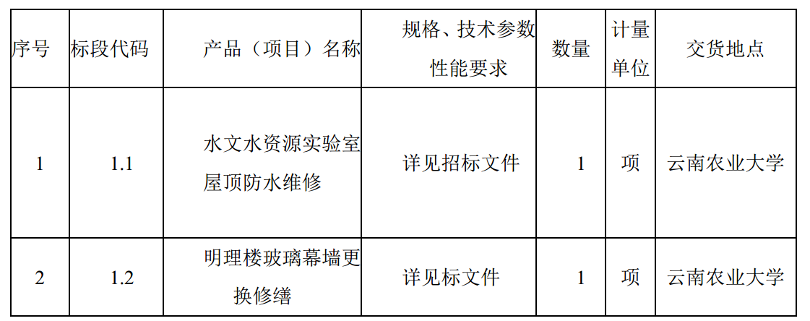
本项目只设一个标段，各谈判申请人须按标段整体提交谈判申请，不得遗项、漏项。
3.1 质量要求：按国家相关标准，必须达到或符合一次性验收合格。
3.2 供货期限：各谈判申请人自报，须保证签订合同后一周内完成供货。
3.3 质保期：保修期按国家现行标准执行。
3.4 资金来源：财政资金。
4、资格要求：
4.1 符合《中华人民共和国政府采购法》二十二条规定；
4.2 投标人必须在投标文件中提供以下资格证明文件：
（1）营业执照副本复印件；
（2）税务登记证复印件；
（3）法人授权委托书原件和委托代理人身份证复印件（谈判申请人代表由法定代表人担任的，仅须提供法人代表身份证复印件）。
4.3 本项目不接受联合体的申请。
5、谈判文件发售。售价：免费（不办理邮购），如需电子版请自带 U 盘拷贝。文件获取时间：2017 年 5 月 18 日—2017 年 5 月 24 日上午 9:00-11:30 下午14:00-17:30（北京时间，法定节假日除外）；
地点：昆明市沣源路 452 号云南农业大学国有资产管理处。
6、谈判保证金：谈判申请人不需要交投标保证金。
7、谈判申请文件递交。
截止时间：2017 年 5 月 25 日上午 9:00-9:30（北京时间）；
地 点：云南农业大学国有资产管理处会议室
8、谈判会
开始时间：2017 年 5 月 25 日上午 9:30（北京时间）；
地 点：云南农业大学国有资产管理处会议室
9、工期：各谈判申请人自报，须保证签订合同后一周内进场施工。
10、谈判申请单位在决定参加谈判前务必认真阅读本竞争性谈判文件的全部内容，竞争性谈判文件如有变更、补充等，将以书面形式发布。
11、谈判申请人如对谈判文件有任何质疑，请于谈判会开始前 1 个工作日书面致函云南农业大学国有资产管理处。
联 系 人：卢老师
电 话：0871-65227696 传 真：0871-65227927

工科中心
2017 年 5 月 19 日

